"כשאהיה גדול אני רוצה להיות אדם
עם שורשים וכנפיים" אמנון שמוש

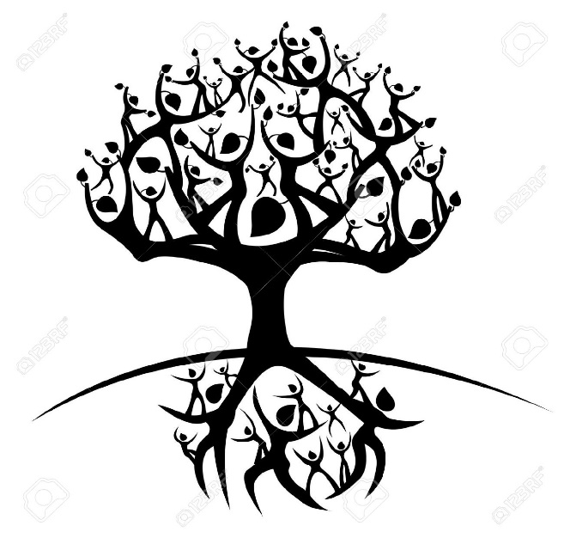
הורים ותלמידים יקרים,
עבודת השורשים הינה עבודת החוקרת את שורשי המשפחה ומהווה חלק מרכזי בשנת בנות מצווה ובני מצווה.
אנו בחרנו להתמקד השנה "בדיוקן משפחתי" - מספר נושאים אותם יחקרו התלמידים באמצעים שונים. מסע הגילוי מתחיל בפרק "דיוקן אישי", עובר ל"דיוקן משפחתי" ומשם אל ציר זמן משפחתי וחקר אירועים במשפחה. דפים אלה ילוו וינחו אתכם בהכנת העבודה. אנו נלווה את תהליך הכנת העבודה בעשייה חינוכית ובלמידה של הנושא בכיתות.
העבודה תעשה על ידי התלמידים, אך בני המשפחה הם חלק בלתי נפרד מתהליך הכנת העבודה. זכרו כי העבודה היא אישית ומיוחדת וכל משפחה יכולה להטביע את חותמה המיוחד. נצלו מפגשים משפחתיים כדי לראיין את בני המשפחה. אספו תמונות, תעודות ומסמכים חשובים למשפחה. עבודת שורשים שנעשית מכל הלב וברצינות מהווה נכס משפחתי לדורות.
אנו מקווים כי תצליחו לחשוף את שורשיכם המשפחתיים, תשכילו ותיהנו!

שנת בר מצווה מעניינת, מאתגרת ומרגשת לכולנו
צוות מחנכות שכבת ז'.

הנחיות לכתיבת עבודה "דיוקן משפחתי"

שער:
בעמוד השער כתוב את שם העבודה ("דיוקן משפחתי"), תאריך (חודש ושנה), את שמך ואת שם בית הספר. יש המקשטים או מעטרים את השער, אינך חייב לקשט, אבל אם בחרת לקשט התאם את הקישוט לתוכן העבודה. (זכור: דף השער פותח את העבודה שלך . הקדש לו תשומת לב).

תוכן עניינים :
תוכן העניינים, הוא מדריך העוזר לקורא להתמצא בעבודה. לפיכך:
- כתוב את הכותרת "תוכן עניינים" בראש העמוד.
- העתק את שמות פרקי העבודה ברצף הנכון זה מתחת לזה. (לדוגמה: מבוא, פרקי הנושא, סיכום, נספחים).
- הוסף את מספרי העמודים שבהם מתחיל כל פרק בצמוד לשמות הפרקים.

מבוא:
את המבוא ראוי לכתוב בלשון עתיד המבטא "שער מילולי" לתוכן העבודה. להלן המלצות להתייחסות במבוא:
- פתיח: מהי "תמונה משפחתית" ? בעקבות השיחה בכיתה.
- הצגת המטרות אשר הצבתי בפני לקראת העבודה. "מטרותיי בעבודה זו....בעבודה זו אבקש לחקור את... אבדוק את... אכתוב על חייהם של...האירועים המיוחדים... בחרתי לכתוב על או להציג את הדברים כך כי...ציפיות אישיות מהעבודה: " הציפיות שלי מכתיבת עבודה זו הן... החששות שלי...הקשיים שאני צופה..."
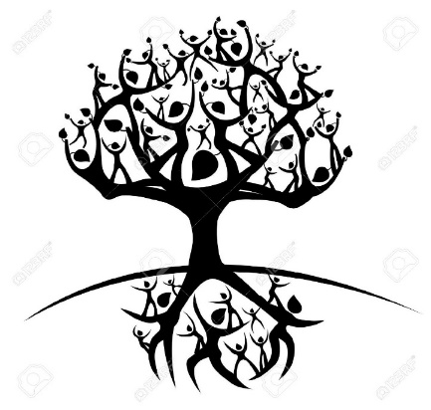

גוף העבודה:
זהו החלק המרכזי של העבודה, בו תציג את עצמך וצמיחתה של משפחתך.

בעבודה זו הדגש יהיה על שלושה פרקים:

- דיוקן אישי – בו תציג התייחסות מפורטת ל "אני" העצמי במלל כתוב ובעבודה יצירתית תומכת.

- דיוקן משפחתי –הצגת את בני המשפחה הגרעינית ע"י תמונות, היכרות עם ילדותם כשהיו בני מצווה והיכרות ילדותם של הסבים והסבתות כשהיו בני מצווה.

- פרק שלישי- ציר זמן – (א) חלק הראשון- ציר זמן המציג שישה אירועים (לפחות) משפחתיים משמעותיים ויצירת ציר זמן ויזואלי
(ב) חלק שני – חקר אירועים- תחקרו לעומק שני אירועים מציר הזמן המשפחתי.
סיכום :
הסיכום יופיע בסוף העבודה. הוא יכלול מה למדת מהעבודה, אלו מסקנות הסקת במהלך העבודה, מה הוסיפה לך עבודה זו ? כיצד הרגשת בתהליך הכנת העבודה? וכו'. ניתן לבקש מההורים להוסיף דף סיכום משלהם – המתייחס לחוויה האישית שלהם יחד עמכם.

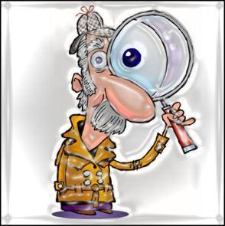
חשוב לציין שעבודת השורשים אינה אלבום תמונות . התמונות חשובות אך הן מלוות את הטקסט הכתוב ולא להיפך. בחלקים מסוימים של עבודה זו התמונות יעזרו לספר את סיפור המשפחה (שימו לב להנחיות . . .)
**** תאריך סופי להגשת עבודת השורשים: 13.2.2020

פרק ראשון – דיוקו אישי

סעיף 1. שם ושם משפחה

אספו מידע לגבי שמכם הפרטי:
מהו שמך הרשום בתעודת הלידה? איך נבחר השם? מי החליט על השם? על שם מי, על שם מה ניתן לך שמך האם יש לך שם נוסף? האם יש סיפור סביב שמך? האם יש לך כינויים? מהם? מהי משמעות שמך בשפה בה הוא נאמר? האם אתה מרגיש כי שמך מתאים לכך? באיזה שם היית רוצה להיקרא לו יכולת להחליף את שמך ומדוע? כיצד הגיבו בני משפחה אחרים למשמע השם (סבתא, סבא או האחים)? אם שינית את השם – רשום מאיזה שם לאיזה שם ומדוע.
חקר השם:
משמעות השם - כדי להבין את משמעות השם שלך תוכל להיעזר: במילון עברי- עברי
באתרי אינטרנט שמציעים הסברים למשמעות השם: לדוגמה:
שם לי: http://www.shemli.co.il/hebnames/name_details.seam?nameID=7504#

האם שמכם מופיע בתנ''ך?
כדי לדעת אם שמך מופיע בתנ"ך תצטרך להיעזר בקונקורדנציה (קונקורדנציה היא רשימה אלפביתית של כל המילים (או המילים העיקריות) שבשימוש ביצירה מסוימת בצירוף מראה מקום של כל מילה. קונקורדנציה ידועה וחשובה במיוחד היא הקונקורדנציה לתנ''ך , המכילה את כל המילים בתנ''ך). לפניך מספר קישורים לקונקורדנציות דיגיטאליות:
סנופי: www.snopi.com/ToraSearch/torasearch.asp
מאגר ספרות הקודש: kodesh.snunit.k12.il/cgi-bin/kodesh/search_bible.pl

האם שמכם מופיע בשיר ישראלי
בחר שיר שמילותיו מוצאות חן בעיניכם. העתק אותו תוך שאתה מדגיש את שמך. רשום גם את שם המחבר/ת, שם המלחין/מלחינה ושם המבצע/ת.
הראשון בפלייבקים:
http://www.levstudio.co.il/store/listCategoriesAndProducts.asp?idCategory=335

בחירה תמונה שמבטאת את משמעות השם
חפש תמונה שמבטאת את משמעות שמך. צרף את התמונה והוסף הסבר מתאים.

שם המשפחה: מהו שם המשפחה שלך? מה פירושו? האם הוא מקורי או מעוברת? כנס לאתר בית התפוצות ובדקו אם יש מידע על שם המשפחה. חפש באתרים נוספים.

סעיף 2. דיוקן אישי:
א. קח צילום פנים ברור, והצג את עצמך דרך הפנים הנבטות מהצילום:
ב. מתח קו בין האיבר בפנים לבין מה שתבחר להגיד. (ראה דוגמה מצורפת שבה שפרה קורנפלד, זוכת האח הגדול וסופרת, מתארת את עצמה דרך דיוקן)

ראש: מה עובר לך בראש כשאתה חושב על הישוב בו אתה גר? אלו מחשבות וערכים חשובים אתה מאמין שחשוב לטפח? מה אתה אוהב לעשות בזמן החופשי שלך? תאר אירוע משותף לך ולאחיך שצרובים בזיכרונך! ספר על מפגש ייחודיי בו השתתפת עם חברים.
עיניים: איך אתה רואה את העולם? את האנשים סביבך? תאר אירוע מיוחד שצפית בו.
פה: האם אתה דברן או שתקן? האם יש ביטויים בהם אתה מרבה להשתמש? מה אתה אוהב לאכול? מה גורם לך לחייך?
אף: ריחות אהובים עליך, מה בעיניך הוא ריח של בית?
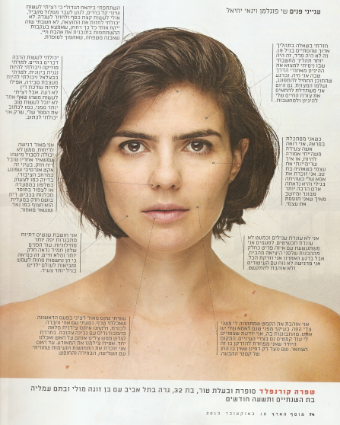
סימני הכר מיוחדים: גומת חן, קמט , צלקת, כתם לידה וכ"ו... ספר עליהם!
גבות: מה גורם לך "להרים גבה"?
שיער: צבע ,חלק, מתולתל
מה אתה אוהב במראה שלכם? ומה היית משנה

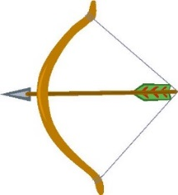
דוגמה לטקסט חזותי המרכז את האני דרך דיוקן מצולם.

ניתן להוסיף גם טקסט באופן חופשי, המתאר אותך ואת עולמך הפנימי.
- תכונות אופי: באיזו תכונה אני גאה במיוחד? איזו תכונה הייתי רוצה לשנות?
- תחביבים: פרט את הדברים הבאים לגבי כל תחביב: מהו התחביב? מתי התחלת לעסוק בתחביב? מי הדריך אותך? (הורה, מורה, מדריך, חבר וכו`), כמה זמן יש להשקיע בתחביב זה? האם השתתפת בתחרויות? אם כן, מהן? ציין מתי התקיימו? האם היית מעוניין לעסוק בתחביב זה כמקצוע? מה אומרת הסביבה על עיסוקך בתחביב זה? (ההורים, החברים). האם כתבו עליך בעיתון מסוים? (מקומי, ארצי או העיתון של בית הספר). תוכל לצרף תמונה בה אתה נראה בהקשר התחביב, סריקות של כתבה ותעודות.
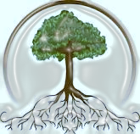
- תנועת נוער האם אני פעיל בחוג/תנועת נוער. ציין באיזו תנועת נוער? תאר את החוויות, המחנות והטיולים שעברת עם התנועה.
- שפות: מהי שפת האם, שלך? האם אתה יודע גם שפה אחרת?

פרק שני: דיוקן משפחתי
סעיף 1. מדרש תמונה
תמונות הינן מקור מידע בעל ערך רב. יש פרטים רבים מהם ניתן ללמוד רבות על אורחות חייהם של המצולמים, בדיוק כמו שניתן ללמוד מספר או סרט.
בחרו מספר תמונות (3-4) ודרך תיאור התמונות , ספרו את סיפור משפחתכם הגרעינית.
בתמונה הראשונה צריכים להופיע כל בני המשפחה . התמונה תהווה דיוקן משפחתי ודרכה תפרטו על כל אחת מהדמויות בקצרה : שם , תאריך לידה ,גדול/צעיר ממני ב... שנים, עיסוק, תחביבים, , מה את/ה אוהב/ת לעשות איתו ביחד ? שאיפות לעתיד

שאר התמונות שתבחרו יהיו תמונות בעלות ערך רגשי, תמונות המתארות את תחביביי המשפחה , הרגלים , כאלו שמציינות אירועים חשובים בקורות המשפחה , כאלו המספקות מידע על אירועים היסטוריים שעברו במשפחה, כאלו המספרות גם על מקומות ועוד. סדרו את התמונות על פי סדר כרונולוגי.
על מנת ללמוד מתוך תמונה עליכם לערוך מדרש תמונה :
שאלות לעזר למדרש תמונה
- לפני כמה שנים צולמה התמונה?
- מי הן הדמויות שבתמונה?
- איזה אירוע או לאור איזה מעמד צילמו את התמונה?
- האם התמונה מבוימת או טבעית?
- האם ישנה בתמונה דמות שאת/ה יותר מתחבר אליה ? פרט/י
- התייחס לשפת הגוף של הדמויות בתמונה (תנוחה, תנועות וכו') .מה ניתן לדעת על הדמויות מתוך פרטים אלו
- מה הקשר בין הדמויות בתמונה
- איזה מידע מספקת התמונה על האנשים המצולמים? מי הם? (שימו לב למקום, לבגדים, לאביזרים)
- במה הם עוסקים? (הבגדים מלמדים רבות על כך, והמקום)
- במה התמקד הצלם? האם המצולמים מודעים לכך שמצלמים אותם?

סעיף 2. כשאבא ואמא היו בגילי
עליכם למלא את הדף "כשאמא/אבא היו בגילי" (מצ"ב) ולראות שאנחנו די דומים להורים שלנו.
סעיף 3. כשסבא וסבתא היו בגילי
סעיף 2- כשסבא/סבתא היו בגילי- איך היו סבכם וסבתותיכם כשהיו בגילכם? האם התמודדתם עם אתגרים דומים? מעניין לשמוע.

סעיף 4: כתיבה אישית: כתבו נקודות דמיון ושוני בין הדורות. ניתן לכתוב בחרוזים, בסיפור או בכל דרך יצירתית אחרת.

כשאמא שלי הייתה בגילי
שמי:____________

אני בת___________
אני גרה ב ___________
יש לי _____ אחים ו_____ אחיות
אני האחות הגדולה/ האמצעית/ הקטנה/ בת יחידה
נולדתי בשנת ______ בארץ ______
אני גבוהה/ בינונית/נמוכה
יש לי שיער בצבע שחור/חום/ ג'ינג'י/ בלונדיני
יש לי שיער חלק/מתולתל
השנה אני לומדת ב __________
השנה אני עובדת ב__________
תמונה שלי בגיל 13 בערך

מה שאני הכי שונאת לעשות זה _________________________
מה שאני הכי אוהבת לעשות זה ___________________________
השיר האהוב עליי הוא _________________
המאכל האהוב עליי הוא _______________
בשבת אני ________________________________________
הדמות שאני הכי מעריצה היא______________ כי _____________________________________

כשאבא שלי היה בגילי
שמי____________

אני בן___________
אני גר ב ___________
יש לי _____ אחים ו_____ אחיות
אני האח הגדול/ האמצעי/ הקטן/ בן יחיד
נולדתי בשנת ______ בארץ ______
אני גבוה/ בינוני/נמוך
יש לי שיער בצבע שחור/חום/ ג'ינג'י/ בלונדיני
יש לי שיער חלק/מתולתל
תמונה שלי בגיל 13 בערך
השנה אני לומד ב __________
השנה אני עובד ב__________

מה שאני הכי שונא לעשות זה _____________________________
מה שאני הכי אוהב לעשות זה ____________________________
השיר האהוב עליי הוא _________________
המאכל האהוב עליי הוא _______________
בשבת אני __________________________________________
הדמות שאני הכי מעריץ היא______________ כי _____________
_____________________________________________

כשסבתא שלי הייתה בגילי
שמי:____________
אני בת___________

אני גרה ב ___________
יש לי _____ אחים ו_____ אחיות
אני האחות הגדולה/ האמצעית/ הקטנה/ בת יחידה
נולדתי בשנת ______ בארץ ______
אני גבוהה/ בינונית/נמוכה
יש לי שיער בצבע שחור/חום/ ג'ינג'י/ בלונדיני
יש לי שיער חלק/מתולתל
תמונה שלי בגיל 13 בערך
השנה אני לומדת ב __________
השנה אני עובדת ב__________

מה שאני הכי שונאת לעשות זה __________________________
מה שאני הכי אוהבת לעשות זה __________________________
השיר האהוב עליי הוא _________________
המאכל האהוב עליי הוא _______________
בשבת אני _________________________________________
הדמות שאני הכי מעריצה היא______________ כי _______________________________________________

כשסבא שלי היה בגילי
שמי____________

אני בן___________
אני גר ב ___________
יש לי _____ אחים ו_____ אחיות
אני האח הגדול/ האמצעי/ הקטן/ בן יחיד
נולדתי בשנת ______ בארץ ______
אני גבוה/ בינוני/נמוך
יש לי שיער בצבע שחור/חום/ ג'ינג'י/ בלונדיני
יש לי שיער חלק/מתולתל
השנה אני לומד ב __________
השנה אני עובד ב__________
תמונה שלי בגיל 13 בערך

מה שאני הכי שונא לעשות זה _____________________________
מה שאני הכי אוהב לעשות זה ____________________________
השיר האהוב עליי הוא _________________
המאכל האהוב עליי הוא _______________
בשבת אני __________________________________________
הדמות שאני הכי מעריץ היא______________ כי _____________
_______________________________________

פרק שלישי: ציר זמן
סעיף 1: לקטו אירועים משמעותיים מחיי המשפחה ומקמו אותם על ציר הזמן. לפחות 6 אירועים חוץ מהלידה. (עלייה לארץ, נישואין, מלחמה ועוד)
סעיף 2: חקר אירוע-
בחרו שני אירועים מציר הזמן המשפחתי וספרו עליהם:
תארו במילים שלכם:

- מה היה האירוע?
- מי נכח באירוע?
- מתי התרחש?
- היכן התרחש?
- כיצד הרגיש האדם עליו מספרים באירוע?
- הסיבות להתרחשותו
- הרחבה על התקופה: מה קרה במדינה/ בעולם באותו הזמן (תקופה/יום) . ניתן למצוא מידע באינטרנט

יש להוסיף תמונות, מסמכים וכו'

סעיף 3:בנו דגם של ציר הזמן. זה יכול להיות בצורת משהו שאתם אוהבים (על גלשן/בגד ריקוד וכו וכו), משהו שמסמל את המשפחה ועוד. יש לצלם את התוצר ולהכניס לעבודה.

סיכום :
הסיכום יופיע בסוף העבודה. הוא יכלול מה למדת מהעבודה, אלו מסקנות הסקת במהלך העבודה, מה הוסיפה לך עבודה זו ? כיצד הרגשת בתהליך הכנת העבודה? וכו'. ניתן לבקש מההורים להוסיף דף סיכום משלהם – המתייחס לחוויה האישית שלהם יחד עמכם.

חשוב לציין שעבודת השורשים אינה אלבום תמונות . התמונות חשובות אך הן מלוות את הטקסט הכתוב ולא להיפך. בחלקים מסוימים של עבודה זו התמונות יעזרו לספר את סיפור המשפחה (שימו לב להנחיות . . .)

**** תאריך סופי להגשת עבודת השורשים: 13.2.2020

עבודה מהנה!

